3. Tractament de la informació i competència digital
(...)
Aquesta competència es desenvolupa en la cerca, captació, selecció, registre i
processament de la informació, amb l'ús de tècniques i estratègies diverses
segons la font i els suports que s'utilitzin (oral, imprès, audiovisual, digital).
Requereix el domini de llenguatges específics bàsics (textual, numèric, icònic,
visual, gràfic i sonor) i de les seves pautes de descodificació i transferència, així
com l'aplicació en distintes situacions i contextos del coneixement dels diferents
tipus d'informació, les seves fonts, possibilitats i localització, i dels llenguatges i
suports més freqüents en què sol expressar-se aquest coneixement.
Transformar la informació en coneixement exigeix el domini de les destreses
relacionades amb el raonament per organitzar-la, relacionar-la, analitzar-la,
sintetitzar-la i fer inferències i deduccions de distint nivell de complexitat; en
definitiva, comprendre-la i integrar-la en els esquemes previs de coneixement.
Significa, així mateix, comunicar la informació i els coneixements adquirits
emprant, de manera creativa, recursos expressius que incorporin, no solament
diferents llenguatges i tècniques específiques, sinó també les possibilitats que
ofereixen les tecnologies de la informació i la comunicació.

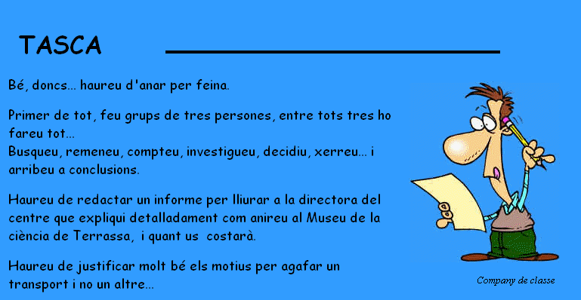
PROPOSTES DE MILLORA D’AQUESTA TASCA

